**User Manual   
Σύστημα Διαχείρισης Ιατρικού Φακέλου σε Νοσοκομείο**

**Εισαγωγή:**

Παρακάτω θα δούμε ένα πλήρες παράδειγμα του προγράμματος διαχείρισης ιατρικού φακέλου σε νοσοκομείο. Το πρόγραμμα έχει τρεις χρήστες εμείς θα χρησιμοποιήσουμε το χρηστή secretary διότι είναι ο μοναδικός χρήστης που έχει ενεργές όλες τις λειτουργιές του προγράμματος.

**Σημ: Οι λειτουργίες έχουν τον ίδιο τρόπο υλοποίησης για όλους τους χρηστές με τη μόνη διαφορά ότι κάθε χρήστης έχει διαφορετικά δικαιώματα και δεν έχει πρόσβαση σε όλες τις λειτουργίες.**

**Λειτουργίες**

**Φόρμα Log in:**

Όταν ο χρήστης ανοίξει το πρόγραμμα κάνοντας διπλό κλικ πάνω στο εκτελέσιμο αρχείο η πρώτη επαφή του με το πρόγραμμα θα είναι η φόρμα Log in.

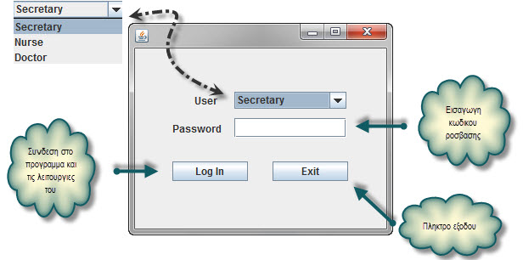

Ο χρήστης θα επιλέξει αν ανήκει στη γραμματεία στους νοσηλευτές-ριες ή στους γιατρούς και θα πληκτρολογήσει τον κωδικό πρόσβασης του ώστε να εισέλθει στο σύστημα.

**Κυρίως πρόγραμμα:**

Μετά την επιτυχή ταυτοποίηση του χρηστή η φόρμα log in θα κλείσει αυτόματα και θα ανακατευθυνθεί στο κεντρικό παράθυρο του προγράμματος.

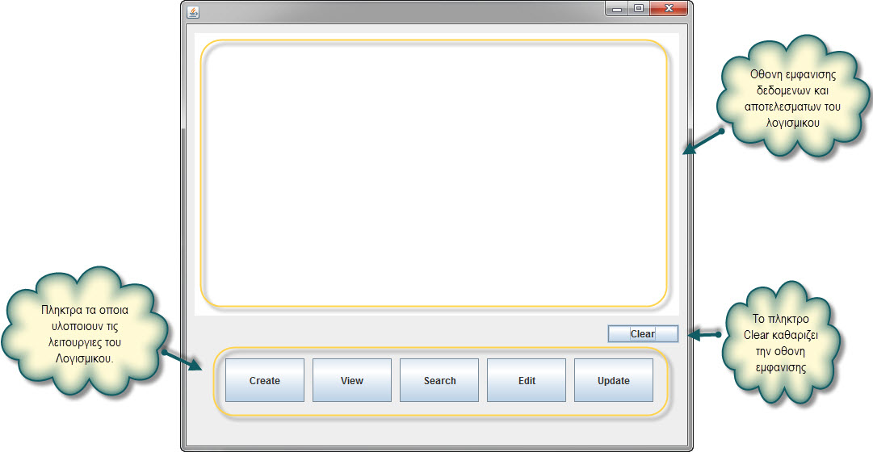

Στο κεντρικό παράθυρο όπως βλέπουμε υπάρχουν όλες οι λειτουργιές του προγράμματος. Επίσης υπάρχει και η οθόνη εμφάνισης δεδομένων των αποτελεσμάτων όπου οι χρηστές θα μπορούν να πάρουν αποτελέσματα από τις λειτουργιές. Παρακάτω θα αναλυθούν και οι λειτουργιές του προγράμματος μαζί με τα αποτελέσματα στην οθόνη εμφάνισης δεδομένων.

**Λειτουργία Create:**

Σε αυτή τη λειτουργιά γίνεται η καταχώρηση νέου ασθενούς στο σύστημα. Πατώντας ο χρήστης το πλήκτρο create θα εμφανιστεί μια νέα φόρμα εγγραφής ασθενούς.

C:\Users\Nickolas\Desktop\Φωτογραφιες επεξηγησης του προγραμματος μας\Κεντρικο Προγραμμα\Create\create.jpg

**Φόρμα εγγραφής νέου ασθενούς:**

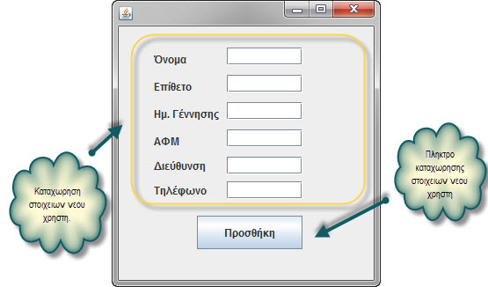

Ο χρήστης θα πρέπει να πληκτρολογήσει τα στοιχειά του ασθενούς και έπειτα να πατήσει το πλήκτρο προσθήκη. Σε περίπτωση επιτυχής εγγραφής του ασθενούς στο σύστημα το πρόγραμμα θα εμφανίσει το παρακάτω μήνυμα στην οθόνη εμφάνισης δεδομένων.

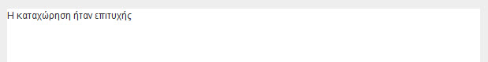

Σε περίπτωση μη επιτυχημένης εγγραφής του ασθενούς στο σύστημα το πρόγραμμα θα εμφανίσει το παρακάτω μήνυμα λάθους στην οθόνη εμφάνισης δεδομένων.

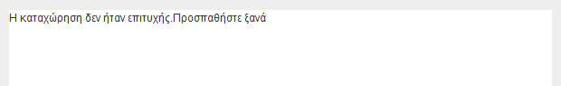

**Λειτουργιά View:**

Σε αυτή τη λειτουργιά γίνεται προβολή καρτέλας του ασθενούς. Πατωντας ο χρήστης το πλήκτρο View θα εμφανιστεί μια νέα φόρμα αναζήτησης ασθενούς με βάση το ΑΦΜ του.

C:\Users\Nickolas\Desktop\Φωτογραφιες επεξηγησης του προγραμματος μας\Κεντρικο Προγραμμα\View\View.jpg

**Φόρμα αναζήτησης ασθενούς:**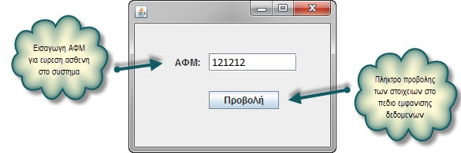

Ο χρήστης θα δίνει το ΑΦΜ του ασθενή που θέλει να δει και πατώντας το πλήκτρο προβολή θα εμφανίζονται τα στοιχειά του στην οθόνη εμφάνισης δεδομένων.

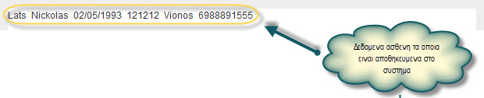

Σε περίπτωση λανθασμένης πληκτρολόγησης ΑΦΜ ή σε περίπτωση που ο ασθενής δεν είναι εγγεγραμμένος στο σύστημα θα δούμε το παρακάτω μήνυμα στην οθόνη εμφάνισης δεδομένων.

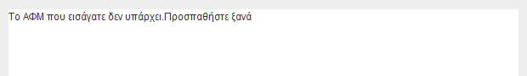

**Λειτουργιά Update:**

Σε αυτή τη λειτουργιά γίνεται η καταχώρηση εργαστηριακών εξετάσεων των ασθενών. Πατώντας ο χρήστης το πλήκτρο Update θα εμφανιστεί μια νέα φόρμα καταχώρισης νέων εξετάσεων ασθενών.

C:\Users\Nickolas\Desktop\Φωτογραφιες επεξηγησης του προγραμματος μας\Κεντρικο Προγραμμα\Update\Update.jpg

**Φόρμα καταχώρηση εργαστηριακών εξετάσεων:**

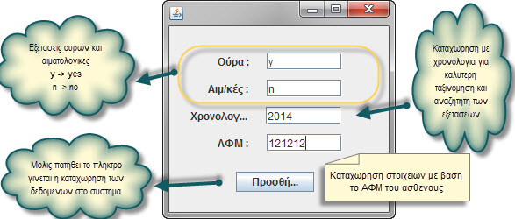

Ο χρήστης θα πρέπει να δώσει **n** για **no** ή **y** για **yes** στα πεδία των εξετάσεων (ουρών, αιματολογικές), τη χρονολογία όπου έγιναν οι εξετάσεις για να ταξινομηθούν ανάλογα και να είναι εύκολα προσβάσιμες σε μια αναζήτηση από το χρηστή και τέλος και σημαντικότερο το ΑΦΜ του ασθενούς διότι με βάση αυτό θα γίνει η καταχώρηση στο σύστημα και θα καταχωρηθούν οι εξετάσεις στη καρτέλα του ασθενή. Σε περίπτωση επιτυχημένης προσθήκης των εξετάσων εμφανίζεται το παρακάτω μήνυμα στην οθόνη εμφάνισης των δεδομένων.

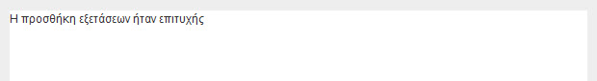

Σε περίπτωση ανεπιτυχούς προσθήκης θα εμφανιστεί το ανάλογο επίσης μήνυμα στην οθόνη εμφάνισης των δεδομένων.

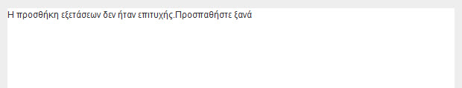

**Λειτουργιά Search:**

Σε αυτή τη λειτουργία γίνεται η αναζήτηση των εξετάσεων ενός ασθενούς. Πατώντας ο χρήστης το πλήκτρο Search θα εμφανίζεται μια νέα φόρμα όπου θα μπορεί να κάνει αναζήτηση των εξετάσεων ενός ασθενούς.

C:\Users\Nickolas\Desktop\Φωτογραφιες επεξηγησης του προγραμματος μας\Κεντρικο Προγραμμα\Search\Search.jpg

**Φόρμα αναζήτησης εργαστηριακών εξετάσεων ασθενούς:**

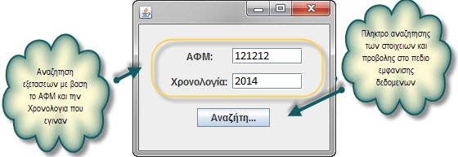

Ο χρήστης θα πρέπει να εισάγει το ΑΦΜ του ασθενή που θέλει να δει τις εξετάσεις του και αν θέλει να του εμφανιστούν εξετάσεις μιας συγκεκριμένης χρονιάς τοποθετεί τη χρονολογία αυτή στο αντίστοιχο πεδίο, αλλιώς πληκτρολογεί μόνο το ΑΦΜ όπου εμφανίζονται όλες οι εξετάσεις. Σε περίπτωση επιτυχημένης αναζήτησης φαίνονται παρακάτω τα αποτλέσματα στην οθόνη εμφάνισης των δεδομένων.

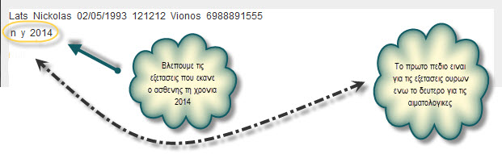

Σε περίπτωση λάθους εμφανίζεται κατάλληλο μήνυμα στην οθόνη εμφάνισης των δεδομένων για να προειδοποιήσει το χρηστή ότι έγινε κάτι λάθος.

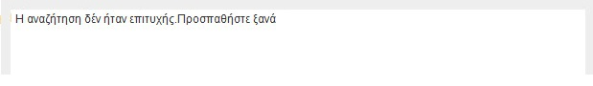

**Λειτουργιά Edit:**

Σε αυτή τη λειτουργία γίνεται η αλλαγή/διόρθωση των στοιχείων ενός ασθενούς. Πατώντας ο χρήστης το πλήκτρο edit θα εμφανιστεί μια νέα φόρμα όπου μπορεί να κάνει αλλαγές στα στοιχειά ενός ασθενή που χρειάζονται διόρθωση.

C:\Users\Nickolas\Desktop\Φωτογραφιες επεξηγησης του προγραμματος μας\Κεντρικο Προγραμμα\Edit\Edit.jpg

**Φόρμα αλλαγής/διόρθωσης στοιχείων ασθενούς:**

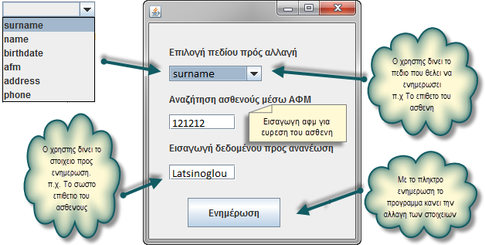

Ο χρήστης θα πρέπει αρχικά να επιλέξει ποιο πεδίο θέλει να διορθώσει στον ασθενή. Μετά θα πληκτρολογεί το ΑΦΜ του ασθενή για να γίνει η εύρεση του και τέλος θα καταχωρεί τα καινούρια στοιχεία του ασθενή για να γίνει η διόρθωση. Σε περίπτωση επιτυχημένης διόρθωσης εμφανίζεται το κατάλληλο μήνυμα στην οθόνη εμφάνισης των δεδομένων.

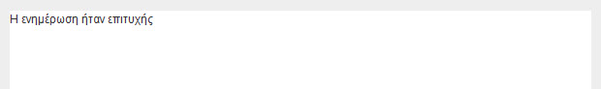

Σε μη πραγματοποίηση της ενημέρωσης εμφανίζεται αντίστοιχο μήνυμα στην οθόνη εμφάνισης των δεδομένων.

